PRESENT SIMPLE TENSE - EGYSZERŰ JELEN IDŐ

KIJELENTÉS
I | WORK
YOU | WORK
HE / SHE / IT | WORKS
WE | WORK
YOU | WORK
THEY | WORK
TAGADÁS
I | DO NOT | vagy | I DON'T | WORK
YOU | DO NOT | vagy | YOU DON'T | WORK
HE / SHE / IT | DOES NOT | vagy | HE DOESN'T | WORK
WE | DO NOT | vagy | WE DON'T | WORK
YOU | DO NOT | vagy | YOU DON'T | WORK
THEY | DO NOT | vagy | THEY DON'T | WORK
KÉRDÉS
DO | I | WORK?
DO | YOU | WORK?
DOES | HE / SHE / IT | WORK?
DO | WE | WORK?
DO | YOU | WORK?
DO | THEY | WORK?
TAGADó KÉRDÉS
DON'T | I | WORK?
DON'T | YOU | WORK?
DOESN'T | HE / SHE / IT | WORK?
DON'T | WE | WORK?
DON'T | YOU | WORK?
DON'T | THEY | WORK?
A Present Simple Tense az első igeidő, amit meg kell tanulni. Nagyon fontos, hogy a továbbiakban -az összes igeidőre értve- a sorszámozva jelölt pontok NEM FONTOSSÁGI SORRENDBEN vannak! Mindegyik ugyanolyan fontos az adott igeidőre vonatkozólag, és mindegyiket ugyanolyan komolyan kell venni, és kell megtanulni használni!
 | Kezdjük rögtön egy apró dologgal, ami a Present Simple segédigéjére, a 'do/does'-ra vonatkozik. Ha egy kijelentést nyomatékosabbá szertnél tenni, akkor a segédigét használhatod kivételesen kijelentő mondatban is:  Mielőtt rátérnénk konkrétan a Present Simple használataira, nézzük meg, hogy a helyesírás tekintetében mire kell figyelned:
  - You never arrive on time! | - Soha nem érkezel időben!
  - Yes, I do arrive on time every  single morning. | - De igenis időben érkezem minden  áldott reggel!
  -ss/-sh/-ch/-x/-o végződésű igék nem csak simán 's' végződést kapnak egyes szám harmadik személyben, hanem 'es'-t | I watch - he watches  you go - she goes  we do - Peter does
  mássalhangzóra (consonant) + '-y'-ra végződő igék pedig a sima 's' rag helyett '-ies'-re fognak végződni egyes szám harmadik személyben | I study - he studies  we fly - it flies  DE:  I buy - she buys MIVEL az "u" nem mássalhangzó!
Akkor tehát nézzük a Present Simple leggyakoribb használatait:
1.

Akkor kell használni, amikor a jelenben NEM ÉPPEN, hanem rendszeresen, szokásosan, ismétlődően történik a cselekvés, ha azt a bizonyos dolgot mindig visszatérően, szokásod szerint csinálod! Tehát soha nem egy aktuálisan, mondjuk egy alkalommal éppen történő dologról van szó!
I teach Maths. | Matekot tanítok.
Pamela drives to work. | Pamela kocsival jár dolgozni.
Do you live here? | Itt élsz?
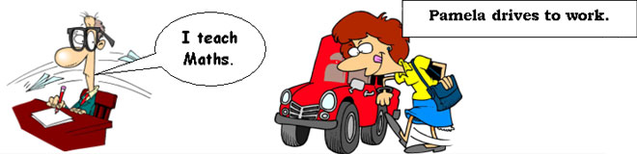
Ebbe a kategóriába tartozik az is, amikor egy állandó állapotról beszélünk.
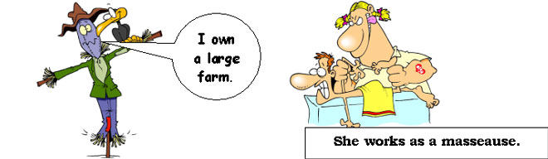
She works as a masseause. | Masszőrként dolgozik.
I own a large farm. | Van egy nagy farmom.
Do you speak English? | Beszélsz angolul?
Van egy pár időhatározó amivel rendszerességet, ismétlődést, gyakoriságot fejezünk ki, és ami ha benne van a mondatban, akkor nagy segítséget nyújt nekünk, mert ezekben az esetekben Present Simple-t kell használnunk! (Hiszen az előbb már megbeszéltük, hogy a Present Simple-t pont olyan esetekben kell használni, amikor a cselekvés rendszeresen visszatér. Tehát ha még időhatározó is van a mondatban, akkor nagyon könnyen be tudjuk azonosítani, hogy milyen igeidőt is kell használni.)
Az ide - tehát a Present Simple igeidőhöz - tartozó időhatározók a következők:
never  rarely / seldom  sometimes  often  generally / usually  normally  always | soha  ritkán  néha  gyakran  általában  rendszerint  mindig
Nagyon fontos, hogy ezek az időhatározók - a szabály szerint - az alany és az állítmány közé jönnek:
I never eat vanilla ice-cream. | Soha nem eszem vanília fagyit.
She normally goes home after school. | Suli után rendszerint haza megy.
We rarely take the dog for a walk. | Ritkán visszük a kutyát sétálni.
Persze a valóságban és az élőbeszédben előfordulnak a mondatban "egyéb" helyeken is, például a 'sometimes' a mondat elején is:
Sometimes I run, sometimes I hide. | Néha futok, néha elbújok.
További Present Simple-re jellemző időhatározók:
every day  every week  every month  every year | minden nap / naponta  minden héten / hetente  minden hónapban / havonta  minden évben / évente
Ezek az 'every'-s időhatározók a mondat végére szoktak kerülni. (Persze a beszélt nyelv ebben az esetben is lazábban veszi a szabályokat. Arra kérlek mindössze, hogy általánosságán - az egész könyvre értve - a szabályokról leírtakat, írásban - főleg vizsgákon, tesztekben - próbáld meg rendesen alkalmazni.)
I write some pages every day. | Minden nap írok pár oldalt.
She visits her grandma every week. | Meglátogatja minden héten a nagymamáját.
Végül itt vannak a gyakoriságot kifejező időhatározók:
once a day  once a week  once a month  once a year | naponta egyszer  hetente egyszer  havonta egyszer  évente egyszer
Jegyezd meg, hogy amint azt az utolsó négy időhatározónál is láthatod: a gyakoriságot kifejező időhatározók (bizonyos idő alatt valahányszor - pl. hetente háromszor) a következőképpen néznek ki:
hányszor + a + day / week / month / year
Nehogy kimaradjon az 'a' határozatlan névelő!
Egy kis emlékeztető:
once a day  twice | naponta egyszer  kétszer
Csak ez a kettő a rendhagyó, a többi szabályosan képződik:
three times  four times  five times | háromszor  négyszer  ötször
és így tovább: szám+times ("számtimes" haha :) )
A gyakoriságra vonatkozó kérdések pedig így hangzanak:
How often ...?  How often do you go swimming? | Milyen gyakran ...?  Milyen gyakran jársz úszni?

How many times a day/a week/a month/a year ...?  How many times a year do you go on holiday? | Naponta/hetente/havonta/évente hányszor ...?  Évente hányszor mész szabadságra?
Ha egy cselekvés rendszeressége egy bizonyos naphoz köthető, akkor azt kétféleképpen is kifejezhetjük:
on Mondays  on Tuesdays | hétfőnként  keddenkét
és így tovább (a nap neve többes számban van!) ... vagy az ismétlődést kifejezheted úgy is csak, hogy 'on Monday', tehát többes szám nélkül. Nézd csak:
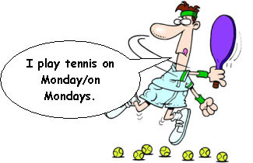 | I play tennis on Monday.  Hétfőnként teniszezni szoktam.  I play tennis on Mondays.  Hétfőnként teniszezni szoktam.  Tehát választhatsz a kettő között, mert maga az igeidő (I play tennis) már kifejezi azt, hogy a cselekvés rendszeres, és nem csak egy bizonyos hétfőre vonatkozik!
Ugyanez a helyzet a napszakokkal is:
in the morning  in the mornings  in the afternoon  in the afternoons  in the evening  in the evenings  at night  at nights | reggel  reggelente  délután  délutánonként  este  esténként  éjszaka  éjszakánként

I take a shower in the morning.  I take a shower in the mornings. | Reggel zuhanyozni szoktam.  Reggelente zuhanyozni szoktam.
A mondatban természetesen nem kell mindig lennie időhatározónak. Ha van, akkor az nagy segítséget nyújt a megfelelő igeidő megtalálásában. Ez - tehát, hogy időhatározószó összeköthető egy igeidővel - egyébként minden igeidőre igaz lesz.
Visszatérve a Present Simple-re, ha egy cselekvésről tudjuk, hogy az nem egy aktuális jelenbeli szituációra vonatkozik (pl. most, ebben a hónapban, ebben az évben), hanem rendszeres, állandó, szokásos, és nincs időhatározó a mondatban, akkor is tudnod kell, hogy ebben az esetben Present Simple-t kell használnod!
Végül itt van még néhány példamondat a Present Simple-nek az egyes számú használatára:
I drink a cup of coffee every morning.  She always goes to school.  How often do you go to the cinema? | Minden reggel iszom egy csésze kávét. (Ez a szokásod!)  Mindig elmegy az iskolába. (rendszeres)  Milyen gyakran mész moziba? (gyakoriságra, rendszerességre kérdez)

Magyarul nagyon sokszor benne van a "szoktam" szó a mondatban. Ilyenkor ezt nem kell lefordítani, hanem pontosan a "szoktam" szótól lesz az angol igeidő Present Simple. (Nyelvvizsgán fordításkor nagyon sokszor vannak olyan mondatok magyarul, hogy "valaki valamit szokott csinálni". A legtöbb nyelvtanuló ilyenkor lázasan keresi a szótárban a "szokott" szót, holott ezt nem kell lefordítani, mert angolul ezt az igeidővel fejezzük ki!)
I don't watch TV. | Nem szoktam tévézni. (ez egy állandó állapot/igazság)
Mary waters the plants. | Mary szokta megöntözni a növényeket. (ez egy ismétlődő cselekvés)
Do you play tennis? | Szoktál teniszezni? (szokás)
Tehát jól megfigyelhető, hogy a "szoktam" soha nem kerül lefordításra, viszont minden esetben Present Simple-t használunk!
OK, menjünk is tovább, itt a kettes számú használat:
2.

Akkor is Present Simple-t használjuk, amikor örök igazságokról, természeti törvényekről, stb. beszélünk (mert azok mindig ugyanúgy vannak...).
The Sun rises in the East.  Water boils at 100 degrees Celsius.  The river Amazon flows into the Atlantic Ocean. | A Nap Keleten kel.  A víz 100 fokon forr.  Az Amazonas az Atlanti óceánba folyik.

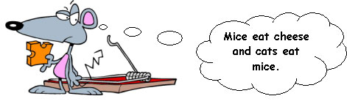
3.

Here comes... és There goes... ( "Itt jön ..." és "Ott megy ..." ) szerkezetekkel is Present Simple-t kell használni, azonban ez nem olyan nagyon gyakori:


Here comes your husband!  There goes my bus! | Itt jön az urad :)! (hiába jön most éppen)  Ott megy a buszom!
4.

Instrukciók adásakor (például étel receptekben) vagy útbaigazításnál (akkor is amikor útbaigazítást kérünk) legtöbbször a Present Simple igeidőt szokás használni:
First you turn left and then you go straight on to the traffic lights.  Először forduljanak balra, aztán menjenek egyenesen a lámpáig!  First I cut the meat into small pieces then ...  Először apró darabokra vágom a húst, aztán ... | 
5.

Események egymásutánjának leírásakor is Present Simple-t használunk.
Azokban az esetekben, amikor befejezett cselekvésekről vagy eseményekről beszélünk, amelyek akkor következnek be egymás után, amikor beszélünk vagy írunk, szintén Present Simple-t kell használnunk. Ilyen esetek lehetnek, amikor bemutatunk valamit, vagy kommentálunk egy éppen zajló eseményt (sport vagy bármilyen közvetítés például), filmelőzetesben (elmondja röviden a film egymás után következő eseményeit), (film)kritikákban és drámai elbeszélésekben.
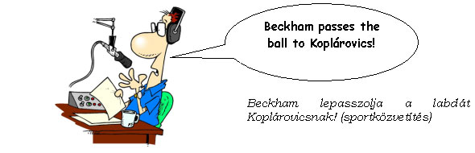
Al Pacino acts brilliantly in this film.  Meg Altman (Jodie Foster), newly divorced and wealthy, moves with her daughter into a multilevel house.  In Act I, Hamlet meets the ghost of his father. | Al Pacino brilliáns alakítást nyújt ebben a filmben. (filmkritika)  A frissen elvált és vagyonos Meg Altman (Jodie Foster) a lányával beköltözik egy sokemeletes házba. (filmelőzetes)  Az első felvonásban Hamlet találkozik apja szellemével. (drámai elbeszélés)
6.

Van egy olyan eset is, amikor a Present Simple-t tulajdonképpen múlt időben egymás után történt események leírására használjuk. Ez főleg élőbeszédben fordul elő, de például regényekben is nagyon gyakori. Hogy jobban megértsd ezt a furcsának tűnő esetet, figyeld csak meg ezt a magyar mondatot:
"Képzeld mi történt velem tegnap! Megyek az utcán, és ki jön oda hozzám?"
Ahogy az látható, mindaz, hogy az illető ment az utcán és valaki jött vele szembe, tegnap (azaz a múltban) történt. Ha ily módon mesélünk el egy (általában általunk megélt) történetet, akkor a jelen idő használatával szinte most a jelenben átéljük megint az eseményeket. Most, hogy érted miről van szó, nem is írom le a szabályt, mert angolul ugyanígy lehet a múltbeli eseményt jelennel, mégpedig a Present Simple igeidővel, kifejezni! Íme az előző magyar példa angolul:
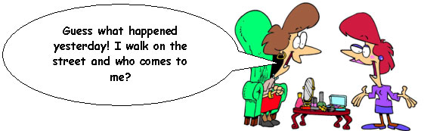
Egyébként van egy külön neve is ennek az esetnek, mégpedig az, hogy "Historic Present". (Sztorizgatáshoz remekül passzol!)
7.

Végül, de nem utolsó sorban a Present Simple-t lehet jövő időként is használni (Present Simple as Future):
A Present Simpe-t olyan jövőbeli események leírására használjuk, amelyek egy program, menetrend, időbeosztás vagy órarend részei, tehát jövőre nézve - nem a beszélő által - meghatározott, előre lefixált kezdési és befejezési időpontjai vannak:
Például:
The English course starts in June and finishes in September.  What time does thefilm begin?  When does the match finish? | Az angol tanfolyam júniusban kezdődik és szeptemberben van vége.  Hánykor kezdődik a film?  Mikor fejeződik be a meccs?

A jelentésből és használatból kifolyólag (program, menetrend, órarend, időbeosztás eseményeinek kezdete-vége) általában a következő igék szoktak előfordulni a Present Simple jövő időként való alkalmazásakor:
start, begin, finish, open, close, leave, arrive - ha ezek órarendre, menetrendre vagy műsorok, programok idejére vonatkoznak.
Összehasonlításképpen:
When are you leaving tomorrow?
Mikor indulsz holnap? (Present Continuous, mert nem menetrendre kérdez, hanem a te lefixált cselekvésed pontos idejére)
DE:
When does the train leave? (simple, mert menetrendre kérdezek!)
Jövő idő helyett szerepel a Presen Simple nagyon sokszor időharározó után mellékmondatban, illetve feltételes módban (First Conditional) :
if | If it rains we won't go out. | Ha esni fog nem megyünk ki.
when | When the prime misiter arrives the singer will start his song. | Amikor megérkezik a miniszterelnök, az énekes el fogja kezdeni a dalát.
before | I'll call you before I leave. | Fel foglak hívni mielőtt elmegyek.
until | Let's wait outside the cinema until Freddy arrives. | Várjunk a mozi előtt amíg Freddy megjön.
after | I'll call you after I arrive. | Fel foglak hívni miután megérkezem.
unless | We won't go on holiday this year unless I win a lot of money. | Nem fogunk nyaralni menni idén, hacsak nem nyerek egy rakás pénzt.
as soon as | I'll call you as soon as I arrive. | Fel foglak hívni, amint megérkezem.
in case | I'll bring my umbrella in case it rains. | Hozom az ernyőm arra az esetre ha esne az eső

